Инструкция для разработчиков
проектов НПА

по регистрации на интернет портале для публичного обсуждения проектов и действующих нормативных актов Свердловской области regulation.midural.ru

Министерство экономики Свердловской области, 2015 г.
ПРИМЕНЯЕМЫЕ КРАТКИЕ ОБОЗНАЧЕНИЯ

Министерство экономики СО – Министерство экономики Свердловской области;
Проект НПА – проект нормативного правового акта Свердловской области;
Процедура ОРВ проектов НПА – процедура оценки регулирующего воздействия проектов нормативных правовых актов Свердловской области;
ПК – публичные консультации;
Интернет-портал – интернет портал для публичного обсуждения проектов и действующих нормативных актов Свердловской области;
Разработчик – разработчик проектов нормативных правовых актов Свердловской области;
ВВОДНАЯ ЧАСТЬ

Размещение проектов НПА на Региональном портале является обязательным компонентом осуществления процедуры ОРВ проектов НПА в Свердловской области.

КОНТАКТНАЯ ИНФОРМАЦИЯ

Поддержка разработчиков:

Савельев Дмитрий Игоревич
Главный специалист отдела совершенствования регуляторной политики Министерства экономики Свердловской области
Эл. Почта: d.savelev@egov66.ru
тел.: (343) 312-00-10 (доб. 193)

- РЕГИСТРАЦИЯ РАЗРАБОТЧИКА. ЛИЧНЫЙ КАБИНЕТ.

Шаг 1.

Интернет-портал для публичного обсуждения проектов и действующих нормативных актов Свердловской области расположен по адресу http://regulation.midural.ru.

Шаг 2.

Для авторизации на интернет-портале необходимо пройти процедуру регистрации, для этого необходимо нажать на иконку в правом верхнем углу и нажать кнопку «Регистрация».

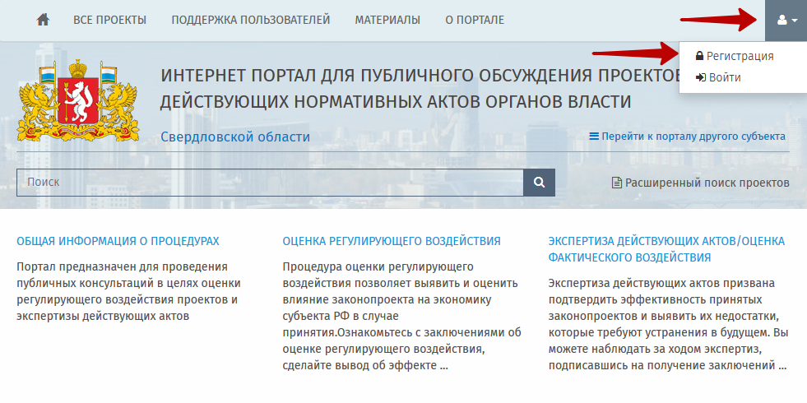
Если вы уже зарегистрированы на интернет-портале, вам необходимо авторизоваться, нажав кнопку «Войти», и ввести ваши учетные данные.

Шаг 3.

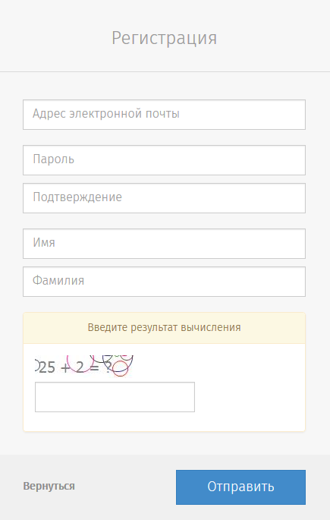 | Заполните все поля регистрационной формы и нажмите кнопку «Отправить».  На указанную электронную почту придет письмо для подтверждения регистрации. Пройдя по ссылке в письме, вы автоматически войдете в личный кабинет.

Шаг 4.

Для получения прав разработчика Вам необходимо связаться со специалистами поддержки (см. стр. 2).

